
الصف: خامس ابتدائي
اليوم :
التاريخ : / /1445ه

المملكة العربية السعودية
وزارة التعليم
إدارة تعليم منطقة .........
مدرسة ...............
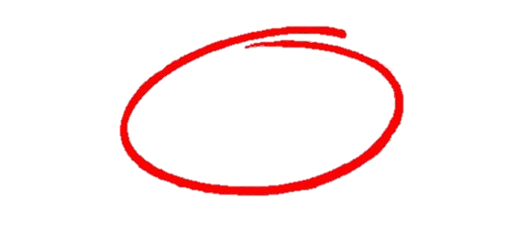
20

20

20

20

اختبار الفترة لمادة العلوم للصف الخامس ابتدائي الفصل الدراسي الثاني
اسم الطالبة: ......................................................


اختار الإجابة الصحيحة:
1-النطاق السائل من لب الأرض يسمى:
أ | اللب الداخلي | ب | اللب الخارجي | ج | الستار السفلي | د | الستار العلوي
2- يغطي الماء حوالي ................ من سطح الارض
قارني بين الانقسام المتساوي والانقسام المنصف:
أ | 90 %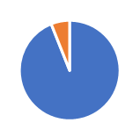 | ب | 70 %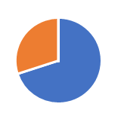 | ج | 50 %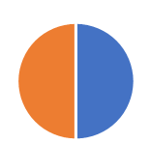 | د | 20 % 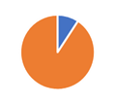
3- ما السهول القاعية المنبسطة :
أ | جبال تحت بحرية | ب | منطقة مسطحة واسعة في قاع المحيط | ج | وادي منحدر الجوانب | د | منحدر مغطى بمياه ضحلة
4- أي الموارد الآتية ليس مورداً متجدداً للطاقة :
أ | النباتات | ب | الشمس | ج | الحيوانات | د | النفط
5- هي اعمق مناطق قاع المحيط:
أ | الجبال البحرية | ب | الاخاديد البحرية | ج | الرصيف القاري | د | السهول القارية

اضع علامة  او  امام العبارات التالية:

اضع علامة او امام العبارات التالية:
1- التجوية الكيميائية هي تفتت الصخور الي اجزاء صغيرة دون حدوث تغير كيميائي في تركيبها.
2- الترسيب هي عملية نقل التربة وفتات الصخور من مكان الي مكان آخر علي سطح الأرض.
3- تسمى الصهارة عندما تصل إلى سطح الأرض لابة.
4- من مصادر المياه المالحة خزانات المياه الجوفية والمياه الراكدة والسدود.
5-تبدأ معالجة الماء بعملية التصفية ثم التخثير ثم الترشيح ثم التعقيم.

اضع الكلمات التالية في اماكنها المناسبة:
الاوزون
التضاريس
الاحفورة
التعرية
التجوية
1 | ................................ | طبقة من طبقات الغلاف الجوي تمنع دخول معظم الاشعة فوق البنفسجية الى الارض
2 | ................................ | عملية نقل التربة وفتات الصخور من مكان الى اخر.
3 | ................................ | المعالم الطبيعية لسطح الأرض.
4 | ................................ | بقايا مخلوق كان يعيش في الماضي القديم.
5 | ................................ | عملية تفتت الصخور.

اكمل خريطة المفاهيم التالية:

اسمي طبقات الأرض التالية:
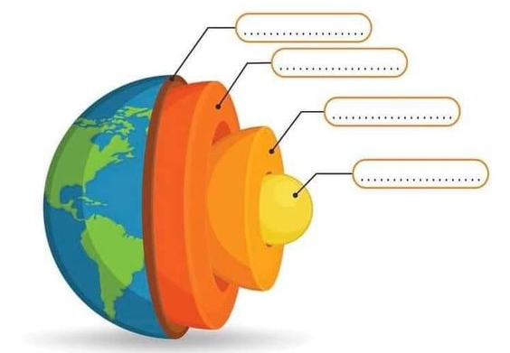

انتهت الاسئلة
دعواتي لكن بالتوفيق والنجاح

